Федеральное государственное бюджетное
образовательное учреждение высшего образования
«Новосибирский государственный технический университет»

Кафедра теоретической и прикладной информатики

Лабораторная работа № 4

по дисциплине «Методы оптимизации»
Статистические методы поиска
 | Бригада 4 | ПМ-34 Рубцов артём
 |  | ПМ-34 кудюкоВ максим
 | Преподаватель | Лемешко Борис Юрьевич
Новосибирск, 2026

Содержание
1 Цель работы 3
2 Задание 3
3 Исследования 4
3.1 Метод простого случайного поиска 4
3.1.1 Зависимость от ε 4
3.1.2 Зависимость от P 4
3.2 Алгоритм глобального поиска 1 5
3.3 Алгоритм глобального поиска 2 6
3.4 Алгоритм глобального поиска 3 7
4 Вывод 8
5 Программа 8
5.1 Main.cpp 8
5.2 Func.h 9
5.3 Func.cpp 9
5.4 RandomSearch.h 9
5.5 RandomSearch.cpp 10

- Цель работы
Ознакомиться со статистическими методами поиска при решении задач нелинейного программирования. Изучить методы случайного поиска при определении глобального экстремума функции.
- Задание
№ | Вид работы
1 | 1.1. Разработать программу для решения задачи поиска глобального экстремума с использованием метода простого случайного поиска и трех алгоритмов глобального поиска.  1.2. Исследовать метод простого случайного поиска глобального экстремума при различных ε и P. Результат представить в таблице  1.3. Исследовать алгоритмы поиска глобального экстремума. Сравнить результаты поиска по количеству вычислений функции и найденной точке экстремума. Исследование провести при различных значениях числа попыток m.
2 | П.1.3 повторить при 5 разных начальных значениях ГСЧ. Сделать выводы об устойчивости различных алгоритмов.

4 Вариант

№ | функция
4 | $$\sum_{i=1}^{6}{f\left(x,y\right)=\frac{C_{i}}{1+{(x-a_{i})}^{2}+{\left(y-b_{i}\right)}^{2}}}$$
$$C_{1}$$ | $$C_{2}$$ | $$C_{3}$$ | $$C_{4}$$ | $$C_{5}$$ | $$C_{6}$$ | $$a_{1}$$ | $$a_{2}$$ | $$a_{3}$$ | $$a_{4}$$ | $$a_{5}$$ | $$a_{6}$$ | $$b_{1}$$ | $$b_{2}$$ | $$b_{3}$$ | $$b_{4}$$ | $$b_{5}$$ | $$b_{6}$$
4 | 9 | 1 | 7 | 5 | 6 | 7 | -9 | 6 | -8 | -10 | -2 | 9 | -1 | 5 | -2 | -8 | -4

- Исследования
  - Метод простого случайного поиска
    - Зависимость от ε

ε | P | N | $$\left(x^{*};y^{*}\right)$$ | $$f\left(x^{*};y^{*}\right)$$
0.1 | 0.95 | 119828 | (9.94461; -9.95546) | 0.0994862
0.01 |  | 11982928 | (9.99878; -9.99892) | 0.098737
0.001 |  | 1198292915 | (9.99983; -9.99983) | 0.0987222

N = 119828
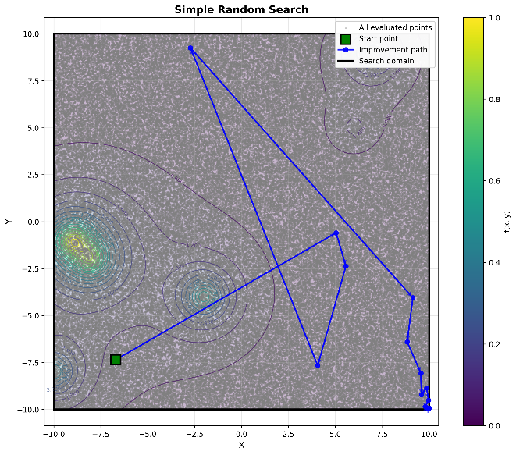 | 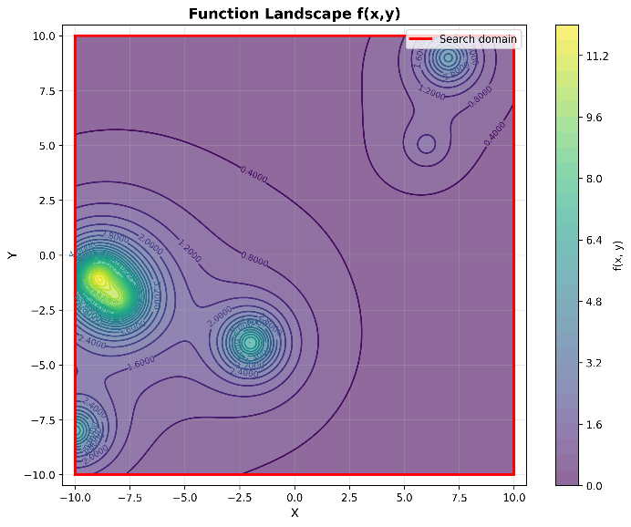

Чем выше точность решения, тем больше необходимо вычислений.
    - Зависимость от P

ε | P | N | $$\left(x^{*};y^{*}\right)$$ | $$f\left(x^{*};y^{*}\right)$$
0.01 | 0.8 | 64377 | (9.87611; -9.96177) | 0.100101
 | 0.9 | 92103 | (9.93351; -9.98319) | 0.0994368
 | 0.95 | 119828 | (9.99878; -9.99892) | 0.098737
 | 0.99 | 184205 | (9.96339; -9.98246) | 0.0991594
 | 0.999 | 276307 | (9.96823; -9.9781) | 0.099138
Оптимальный параметр P = 0.95 даёт лучший баланс количества вычислений и точности. Для достижения высокой точности требуется огромное количество вычислений, что делает метод неэффективным для точного поиска

  - Алгоритм глобального поиска 1

m | Вызовов $f\left(x;y\right)$ | $$x^{*}$$ | $$y^{*}$$ | $$f\left(x^{*};y^{*}\right)$$
5 | 1510 | 10 | -9.99996 | 0.0987199
20 | 6010 | 10 | -10 | 0.0987196
50 | 15010 | 10 | -10 | 0.0987196

m = 5
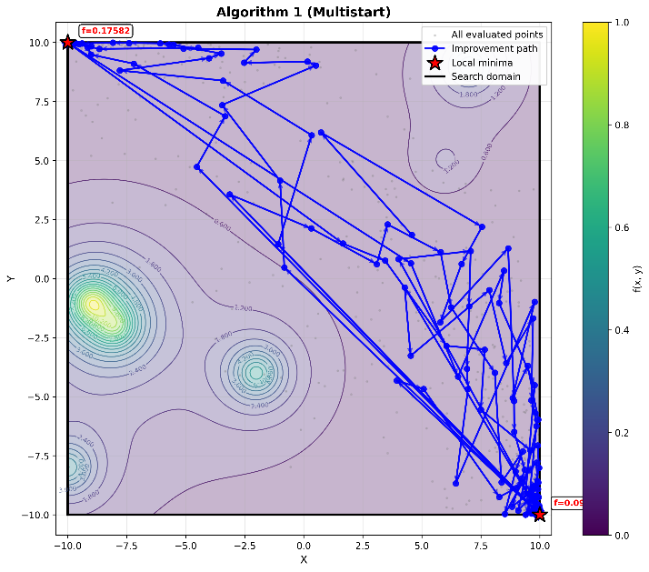 | 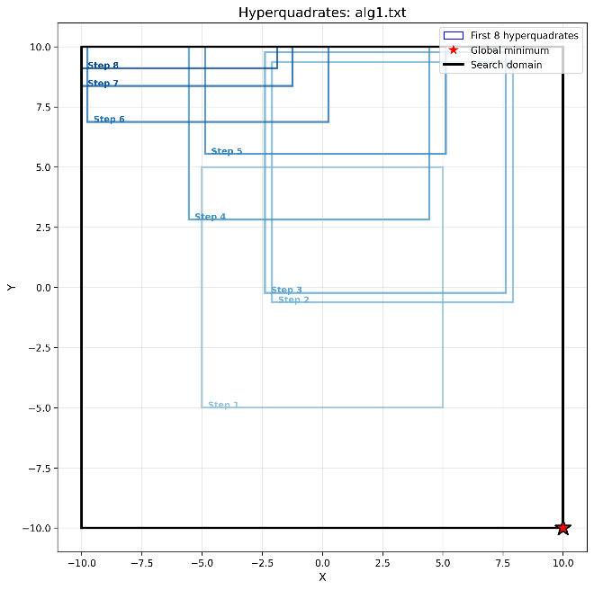
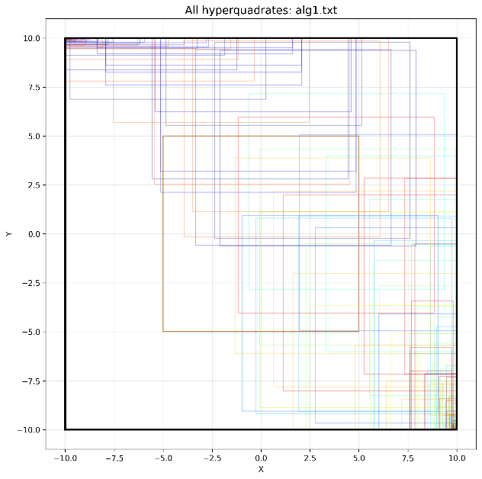

Точность результата растёт с повышением m.
(использован алгоритм с использованием гиперквадрата)

  - Алгоритм глобального поиска 2

m | Вызовов $f\left(x;y\right)$ | $$x^{*}$$ | $$y^{*}$$ | $$f\left(x^{*};y^{*}\right)$$
5 | 156 | -9.99881 | 9.99999 | 0.0987221
20 | 1240 | 10 | -10 | 0.0987196
50 | 16854 | 10 | -10 | 0.0987196

m = 5
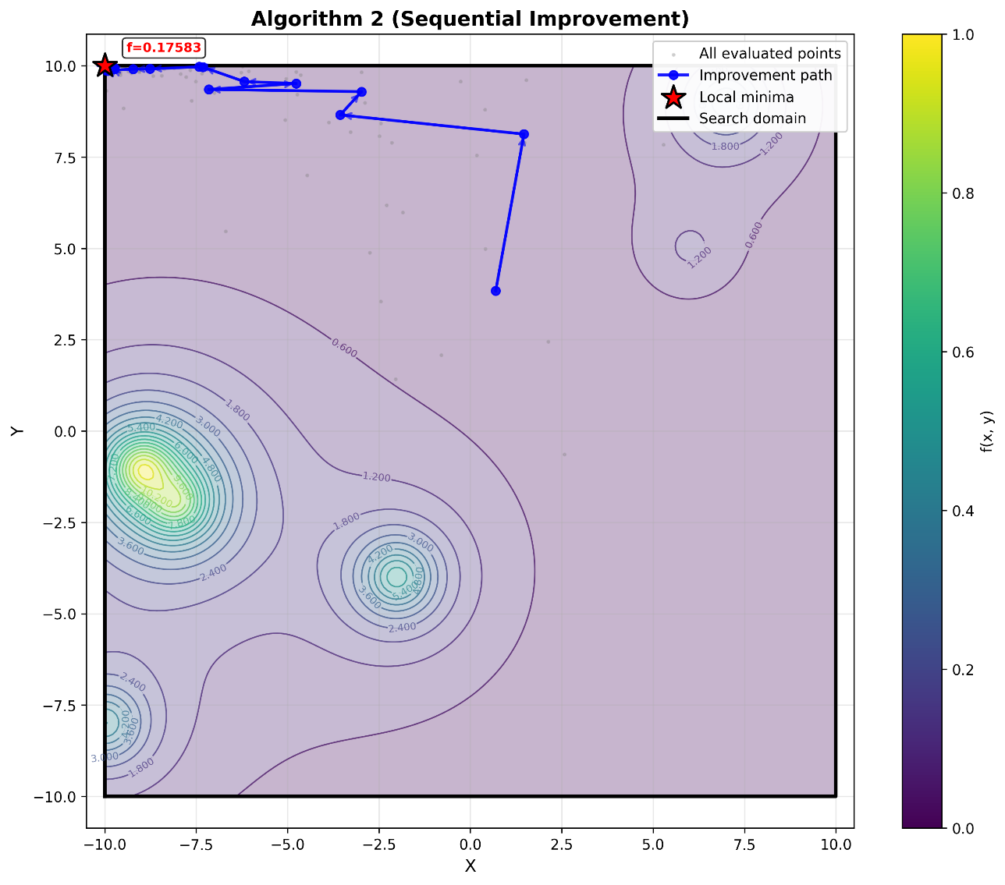

Метод эффективен при малых m.

  - Алгоритм глобального поиска 3

m | Вызовов $f\left(x;y\right)$ | $$x^{*}$$ | $$y^{*}$$ | $$f\left(x^{*};y^{*}\right)$$
5 | 1663 | 10 | -10 | 0.0987196
20 | 6614 | 10 | -10 | 0.0987196
50 | 16514 | 10 | -10 | 0.0987196

m = 5
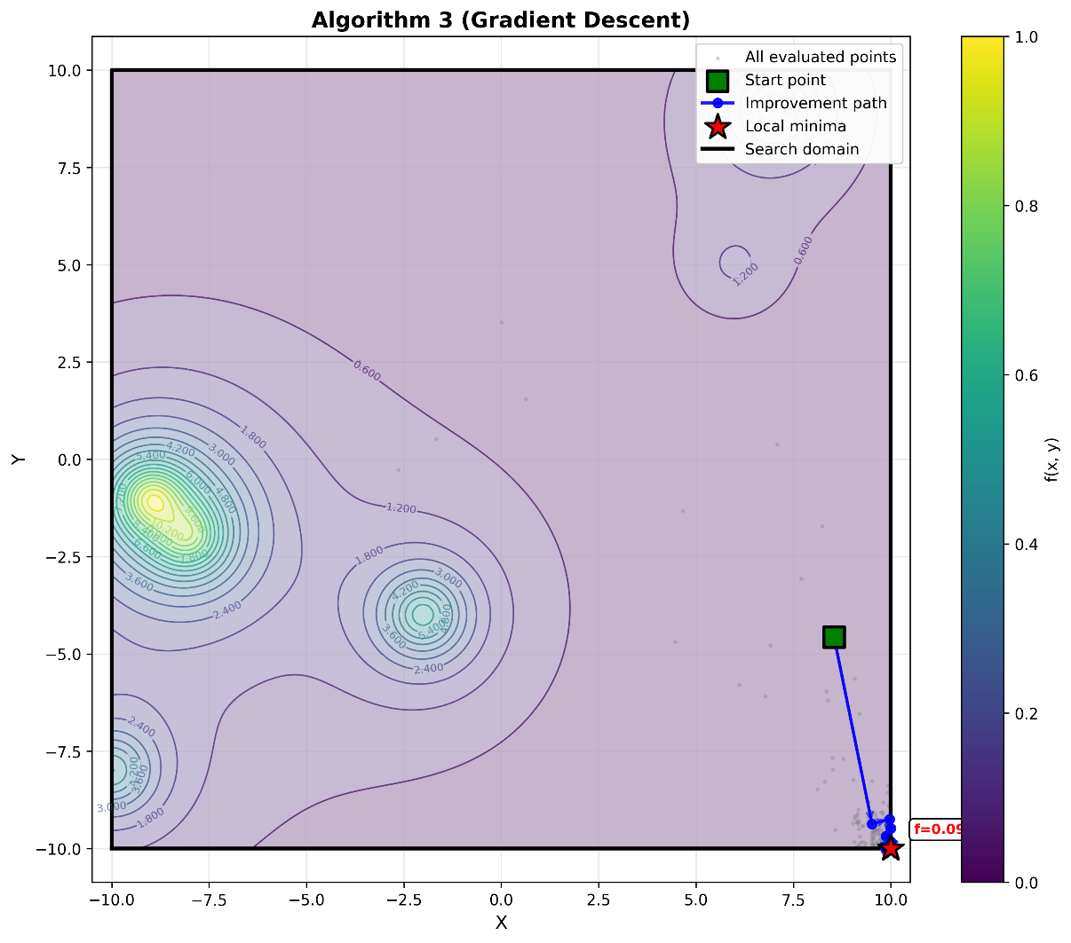

- Вывод
Все алгоритмы успешно находят глобальный экстремум (с высокой вероятностью)
$\left(x^{*};y^{*}\right)$ = (10; -10), $f\left(x^{*};y^{*}\right)$ =0.0987196
Второй алгоритм глобального поиска находит результат быстрее всего, за счёт использования случайного поиска и локального спуска.
Третий алгоритм обеспечивает направленный выход из локальных минимумов, но требует больше вычислений из-за дополнительного поиска вдоль направления
При больших вычислениях(m>50) разница в алгоритмах минимальна
Алгоритм 2 является наиболее эффективным для практического использования в задачах с ограниченными вычислительными ресурсами, превосходя 1 алгоритм по скорости в 5-10 раз при малых затратах.

- Программа
  - Main.cpp

#include <iostream>
#include "RandomSearch.h"

int main()
{
SimpleRandomSearch method;
method.input();
int MethodType = 0;
std::cout << "Enter method(1 - Simple search; 2 - Method hyperquadrate; 3 - algorithm_1; 4 - algorithm_2; 5 - algorithm_3):\n";
std::cin >> MethodType;

if (MethodType == 1)
{
method.log_file.open("simple.txt");
method.Search();
std::cout << "Simple search:\n";
std::cout << "min f(x,y): " << method.func_0 << '\n';
std::cout << "min x: " << method.x[0] << '\n' << "min y: " << method.x[1] << '\n';
}
else if (MethodType == 2)
{
method.hyperquadrate();
std::cout << "Method hyperquadrate:\n";
std::cout << "min f(x,y): " << method.func_0 << '\n';
std::cout << "min x: " << method.x[0] << '\n' << "min y: " << method.x[1] << '\n';
std::cout << "Count_use_function: " << method.func.count_use_f << '\n';
}
else if (MethodType == 3)
{
method.log_file.open("alg1.txt");
method.algorithm_1();
method.log_file.close();

std::cout << "algorithm_1:\n";
std::cout << "min f(x,y): " << method.func_0 << '\n';
std::cout << "min x: " << method.x[0] << '\n' << "min y: " << method.x[1] << '\n';
std::cout << "Count_use_function: " << method.func.count_use_f << '\n';
}
else if (MethodType == 4)
{
method.log_file.open("alg2.txt");
method.algorithm_2();
method.log_file.close();

std::cout << "algorithm_2:\n";
std::cout << "min f(x,y): " << method.func_0 << '\n';
std::cout << "min x: " << method.x[0] << '\n' << "min y: " << method.x[1] << '\n';
std::cout << "Count_use_function: " << method.func.count_use_f << '\n';
}
else if (MethodType == 5)
{
method.log_file.open("alg3.txt");
method.algorithm_3();
method.log_file.close();

std::cout << "algorithm_3:\n";
std::cout << "min f(x,y): " << method.func_0 << '\n';
std::cout << "min x: " << method.x[0] << '\n' << "min y: " << method.x[1] << '\n';
std::cout << "Count_use_function: " << method.func.count_use_f << '\n';
}
else
{
std::cout << "Not correct method:\n";
return 0;
}

}

  - Func.h

#pragma once
#include <vector>

class Function
{
private:
std::vector<double> C = { 4, 9, 1, 7, 5, 6 };
std::vector<double> a = { 7, -9, 6, -8, -10, -2 };
std::vector<double> b = { 9, -1, 5, -2, -8, -4 };

public:
double f(double x, double y);
int count_use_f = 0;
};

  - Func.cpp

#include "Func.h"

double Function::f(double x, double y)
{
count_use_f++;
double sum = 0;

for (int i = 0; i < 6; i++)
{
sum += C[i] / (1 + (x - a[i]) * (x - a[i]) + (y - b[i]) * (y - b[i]));
}
return sum;
}

  - RandomSearch.h

#pragma once

#include "Func.h"
#include <fstream>
#include <random>
#include <vector>
#include <string>

class SimpleRandomSearch
{
private:

double x_a;
double x_b;
double y_a;
double y_b;
double eps;
int N_simple;
int N;
int m;
int m_global;

std::random_device rd;
std::mt19937 gen;

std::vector<double> a;
std::vector<double> b;
std::vector<double> a_start;
std::vector<double> b_start;

public:
double func_0;
std::vector<double> x;
Function func;
std::ofstream log_file;

public:
void input();
double getRandomDouble(double min, double max);
void Search(double x_min, double x_max, double y_min, double y_max, bool Ifbreak, bool IfStartPoint);
void Search();
SimpleRandomSearch();
void hyperquadrate();
void hyperquadrate(std::vector<double> a, std::vector<double> b, bool NeedStartPoint);
void algorithm_1();
void algorithm_2();
void algorithm_3();
void logPoint(const std::string& type, double x, double y);
void logQuadrate(const std::string& type, double x_min, double x_max, double y_min, double y_max);
void logAllPoint(const std::string& type, double x, double y);
};

  - RandomSearch.cpp

#include "RandomSearch.h"

SimpleRandomSearch::SimpleRandomSearch() :
gen(rd())
{
x_a = 0;
x_b = 0;
y_a = 0;
y_b = 0;
eps = 1e-3;
N_simple = 0;
N = 0;
m = 2;
m_global = 1;
func_0 = 0;
x = { 0, 0 };
a = { 0, 0 };
b = { 0, 0 };
a_start = { 0, 0 };
b_start = { 0, 0 };
}

void SimpleRandomSearch::input()
{
std::fstream in("in.txt");
if (in.is_open())
{
in >> x_a;
in >> x_b;
in >> y_a;
in >> y_b;
in >> eps;
in >> N_simple;
in >> N;
in >> m;
in >> m_global;
in >> a[0];
in >> b[0];
in >> a[1];
in >> b[1];
a_start[0] = a[0];
b_start[0] = b[0];
a_start[1] = a[1];
b_start[1] = b[1];
}
}

double SimpleRandomSearch::getRandomDouble(double min, double max)
{
std::uniform_real_distribution<double> dist(min, max);
return dist(gen);
}

void SimpleRandomSearch::Search(double x_min, double x_max, double y_min, double y_max, bool Ifbreak, bool IfStartPoint)
{
double func_1 = 0;

if (IfStartPoint)
{
x[0] = getRandomDouble(x_min, x_max);
x[1] = getRandomDouble(y_min, y_max);

logPoint("S", x[0], x[1]);
}
func_0 = func.f(x[0], x[1]);

for (int i = 0; i < N_simple; i++)
{
double x_1 = getRandomDouble(x_min, x_max);
double y_1 = getRandomDouble(y_min, y_max);
func_1 = func.f(x_1, y_1);

logAllPoint("P", x_1, y_1);

logPoint("R", x_1, y_1);

if (func_1 < func_0)
{
x[0] = x_1;
x[1] = y_1;
func_0 = func_1;

logPoint("B", x[0], x[1]);

if (Ifbreak) break;
}
}
}

void SimpleRandomSearch::Search()
{
Search(x_a, x_b, y_a, y_b, false, true);
}

void SimpleRandomSearch::hyperquadrate(std::vector<double> a, std::vector<double> b, bool NeedStartPoint)
{
double func_1 = 0;

if (NeedStartPoint)
{
x[0] = getRandomDouble(a[0], b[0]);
x[1] = getRandomDouble(a[1], b[1]);
}
func_0 = func.f(x[0], x[1]);

for (int k = 0; k < N; k++)
{
logQuadrate("Q", a[0], b[0], a[1], b[1]);
for (int i = 0; i < m; i++)
{
double x_1 = getRandomDouble(a[0], b[0]);
double y_1 = getRandomDouble(a[1], b[1]);
func_1 = func.f(x_1, y_1);

logAllPoint("P", x_1, y_1);

if (func_1 < func_0)
{
x[0] = x_1;
x[1] = y_1;
func_0 = func_1;

logPoint("B", x[0], x[1]);
}
}

double a_i = 0;
double b_i = 0;

for (int i = 0; i < 2; i++)
{
a_i = a[i];
b_i = b[i];
a[i] = x[i] - (b_i - a_i) / 2;
b[i] = x[i] + (b_i - a_i) / 2;

if (i == 0)
{
if (a[i] < x_a) a[i] = x_a;
if (b[i] > x_b) b[i] = x_b;
}
else
{
if (a[i] < y_a) a[i] = y_a;
if (b[i] > y_b) b[i] = y_b;
}
}
}
logPoint("L", x[0], x[1]);
}

void SimpleRandomSearch::hyperquadrate()
{
hyperquadrate(a_start, b_start, true);
}

void SimpleRandomSearch::algorithm_1()
{
double func_temp = 1e10;
double x_temp = 0;
double y_temp = 0;

for (int i = 0; i < m_global; i++)
{
hyperquadrate(a_start, b_start, true);

if (func_0 < func_temp)
{
func_temp = func_0;
x_temp = x[0];
y_temp = x[1];

logPoint("B", x[0], x[1]);
}
}

func_0 = func_temp;
x[0] = x_temp;
x[1] = y_temp;

logPoint("L", x[0], x[1]);
}

void SimpleRandomSearch::algorithm_2()
{
hyperquadrate(a_start, b_start, true);

double best_f = func_0;
std::vector<double> best_x = x;

for (int k = 0; k < m_global; k++)
{
bool found = false;
double radius = 1.0;

for (int attempt = 0; attempt < m; attempt++)
{

double x_rand = getRandomDouble(
std::max(x[0] - radius, x_a),
std::min(x[0] + radius, x_b)
);

double y_rand = getRandomDouble(
std::max(x[1] - radius, y_a),
std::min(x[1] + radius, y_b)
);

double f_rand = func.f(x_rand, y_rand);

logPoint("R", x_rand, y_rand);

if (f_rand < func_0)
{
x[0] = x_rand;
x[1] = y_rand;
func_0 = f_rand;

logPoint("B", x[0], x[1]);

found = true;
break;
}

radius *= 0.5;
}

if (!found)
break;

std::vector<double> a_local =
{
std::max(x[0] - 1.0, x_a),
std::max(x[1] - 1.0, y_a)
};
std::vector<double> b_local =
{
std::min(x[0] + 1.0, x_b),
std::min(x[1] + 1.0, y_b)
};

hyperquadrate(a_local, b_local, false);

if (func_0 < best_f)
{
best_f = func_0;
best_x = x;
}
}

x = best_x;
func_0 = best_f;
}

void SimpleRandomSearch::algorithm_3()
{
x[0] = getRandomDouble(x_a, x_b);
x[1] = getRandomDouble(y_a, y_b);

logPoint("S", x[0], x[1]);

hyperquadrate(a_start, b_start, false);

double best_f = func_0;
std::vector<double> best_x = x;

for (int k = 0; k < m_global; k++)
{
std::vector<double> x0 = x;

double dx = getRandomDouble(-1.0, 1.0);
double dy = getRandomDouble(-1.0, 1.0);

double step = 0.2;

std::vector<double> x_new = x;
double f_prev = func_0;

while (true)
{
std::vector<double> candidate =
{
x_new[0] + step * dx,
x_new[1] + step * dy
};

if (candidate[0] < x_a || candidate[0] > x_b ||
candidate[1] < y_a || candidate[1] > y_b)
break;

double f_new = func.f(candidate[0], candidate[1]);

logPoint("R", candidate[0], candidate[1]);

if (f_new < f_prev)
{
x_new = candidate;
f_prev = f_new;

logPoint("B", x_new[0], x_new[1]);
}
else
{
break;
}
}

x = x_new;

std::vector<double> a_local =
{
std::max(x[0] - 1.0, x_a),
std::max(x[1] - 1.0, y_a)
};
std::vector<double> b_local =
{
std::min(x[0] + 1.0, x_b),
std::min(x[1] + 1.0, y_b)
};

hyperquadrate(a_local, b_local, false);

if (func_0 < best_f)
{
best_f = func_0;
best_x = x;
}
else
{
x = best_x;
func_0 = best_f;
}
}

x = best_x;
func_0 = best_f;
}

void SimpleRandomSearch::logPoint(const std::string& type, double x, double y)
{
if (log_file.is_open())
log_file << type << " " << x << " " << y << "\n";
}

void SimpleRandomSearch::logQuadrate(const std::string& type, double x_min, double x_max, double y_min, double y_max)
{
if (log_file.is_open())
{
log_file << type << " " << x_min << " " << x_max << " " << y_min << " " << y_max << "\n";
}
}

void SimpleRandomSearch::logAllPoint(const std::string& type, double x, double y)
{
if (log_file.is_open())
log_file << type << " " << x << " " << y << "\n";
}

